**Отбор файла по маске.**

**Восстановление IP ад­ре­сов и ад­ре­сов файлов в интернете (2 балла)**

**Для групповых операций с файлами используются маски имен файлов.**

**Маска представляет собой последовательность букв, цифр и прочих**

**допустимых в именах файлов символов, в которых также могут**

**встречаться следующие символы: Символ «?» (вопросительный знак)**

**означает ровно один произвольный символ. Символ «*» (звездочка)**

**означает любую последовательность символов произвольной длины, в**

**том числе «*» может задавать и пустую последовательность.**

**Определите какое из указанных имен файлов удовлетворяют маске:**

**?n*i??t?*.*i**

a_nimation.gi

animate.gif

+animation.gi

annimtion.jpi

**Для групповых операций с файлами используются маски имен файлов.   
 Маска представляет собой последовательность букв, цифр и прочих   
 допустимых в именах файлов символов, в которых также могут встречаться   
 следующие символы: Символ «?» (вопросительный знак) означает ровно   
 один произвольный символ. Символ «*» (звездочка) означает любую   
 последовательность символов произвольной длины, в том числе «*» может   
 задавать и пустую последовательность. Определите, какое из указанных   
 имен файлов удовлетворяет маске: d?cf*6.jp*g**

d1cf1234.jpg  
 dcfs1111.jpeg  
 +dscf3456.jpeg  
 dsscf6754.jpg

**Определите, какое из указанных имен файлов удовлетворяет**

**маске: ?hе l*lо . с?*.**

hello .с

hеliо. срр

+hhelolo. срр

hhelolo. с

**Для групповых операций с файлами используются маски**

**имен файлов. Маска представляет собой последовательность букв,**

**цифр и прочих допустимых в именах файлов символов, в которых**

**также могут встречаться следующие символы: ? (вопросительный**

**знак) — обозначает ровно один произвольный символ; * (звездочка)**

**— обозначает любую последовательность символов произвольной**

**длины, в том числе пустую. Определите, какое из указанных**

**имен файлов удовлетворяет маске: ?Ьа*г . ?хt.**

Ьаг. tх

+ оЬаг. tхt

оЬаг. xt

Ьагг . tхt

**Для групповых операций с файлами используются маски имен файлов. Маска представляет собой последовательность букв, цифр и прочих допустимых в именах файлов символов, в которых также могут встречаться следующие символы: ? (вопросительный знак) — обозначает ровно один произвольный символ; * (звездочка) — обозначает любую последовательность символов произвольной длины, в том числе пустую. Определите, какое из указанных имен файлов удовлетворяет маске: F??tЬ*.d?*.**

FгuсtЬ. d

+ FееtЬа11.ddd

FootЬа11.mdb

FutЬo1.doc

**Для груп­по­вых опе­ра­ций с фай­ла­ми ис­поль­зу­ют­ся мас­ки имён фай­лов. Маска пред­став­ля­ет собой по­сле­до­ва­тель­ность букв, цифр и про­чих до­пу­сти­мых в име­нах фай­лов сим­во­лов, в ко­то­рых также могут встре­чать­ся сле­ду­ю­щие сим­во­лы:**

**Сим­вол «?» (во­про­си­тель­ный знак) озна­ча­ет ровно один про­из­воль­ный сим­вол.**

**Сим­вол «*» (звёздоч­ка) озна­ча­ет любую по­сле­до­ва­тель­ность сим­во­лов про­из­воль­ной длины, в том числе «*» может за­да­вать и пу­стую по­сле­до­ва­тель­ность.**

**Опре­де­ли­те, какое из ука­зан­ных имён фай­лов удо­вле­тво­ря­ет маске:**

**??pri*.?\***

+ napri.q

pripri.txt

privet.doc

3priveta.c

**Для груп­по­вых опе­ра­ций с фай­ла­ми ис­поль­зу­ют­ся мас­ки имён фай­лов. Маска пред­став­ля­ет собой по­сле­до­ва­тель­ность букв, цифр и про­чих до­пу­сти­мых в име­нах фай­лов сим­во­лов, в ко­то­рых также могут встре­чать­ся сле­ду­ю­щие сим­во­лы:**

**Сим­вол «?» (во­про­си­тель­ный знак) озна­ча­ет ровно один про­из­воль­ный сим­вол.**

**Сим­вол «*» (звёздоч­ка) озна­ча­ет любую по­сле­до­ва­тель­ность сим­во­лов про­из­воль­ной длины, в том числе «*» может за­да­вать и пу­стую по­сле­до­ва­тель­ность.**

**Опре­де­ли­те, какое из ука­зан­ных имён фай­лов удо­вле­тво­ря­ет маске:**

**?fil?*.w**

refiled.wmf

fil.w

+ ffilpage.w

nadfil.w

**Для груп­по­вых опе­ра­ций с фай­ла­ми ис­поль­зу­ют­ся мас­ки имён фай­лов. Маска пред­став­ля­ет собой по­сле­до­ва­тель­ность букв, цифр и про­чих до­пу­сти­мых в име­нах фай­лов сим­во­лов, в ко­то­рых также могут встре­чать­ся сле­ду­ю­щие сим­во­лы:**

**Сим­вол «?» (во­про­си­тель­ный знак) озна­ча­ет ровно один про­из­воль­ный сим­вол.**

**Сим­вол «*» (звёздоч­ка) озна­ча­ет любую по­сле­до­ва­тель­ность сим­во­лов про­из­воль­ной длины, в том числе «*» может за­да­вать и пу­стую по­сле­до­ва­тель­ность.**

**Опре­де­ли­те, какое из ука­зан­ных имён фай­лов удо­вле­тво­ря­ет маске:**

**sys??.\***

+ syste.ma

sys.

system.sys

syst.ema

**Для груп­по­вых опе­ра­ций с фай­ла­ми ис­поль­зу­ют­ся мас­ки имён фай­лов. Маска пред­став­ля­ет собой по­сле­до­ва­тель­ность букв, цифр и про­чих до­пу­сти­мых в име­нах фай­лов сим­во­лов, в ко­то­рых также могут встре­чать­ся сле­ду­ю­щие сим­во­лы:**

**Сим­вол «?» (во­про­си­тель­ный знак) озна­ча­ет ровно один про­из­воль­ный сим­вол.**

**Сим­вол «*» (звёздоч­ка) озна­ча­ет любую по­сле­до­ва­тель­ность сим­во­лов про­из­воль­ной длины, в том числе «*» может за­да­вать и пу­стую по­сле­до­ва­тель­ность.**

**Опре­де­ли­те, какое из ука­зан­ных имён фай­лов удо­вле­тво­ря­ет маске:**

**?еll*.??**

yello.w

bell.с

yellow.color

+ 2ell.12

**Для груп­по­вых опе­ра­ций с фай­ла­ми ис­поль­зу­ют­ся мас­ки имён фай­лов. Маска пред­став­ля­ет собой по­сле­до­ва­тель­ность букв, цифр и про­чих до­пу­сти­мых в име­нах фай­лов сим­во­лов, в ко­то­рых также могут встре­чать­ся сле­ду­ю­щие сим­во­лы:**

**Сим­вол «?» (во­про­си­тель­ный знак) озна­ча­ет ровно один про­из­воль­ный сим­вол.**

**Сим­вол «*» (звёздоч­ка) озна­ча­ет любую по­сле­до­ва­тель­ность сим­во­лов про­из­воль­ной длины, в том числе «*» может за­да­вать и пу­стую по­сле­до­ва­тель­ность.**

**Опре­де­ли­те, какое из ука­зан­ных имён фай­лов не удо­вле­тво­ря­ет маске:**

**??рri*.?\***

caprika.wow

weprik.cpp

+ otopri.e

reprint.be

**Для груп­по­вых опе­ра­ций с фай­ла­ми ис­поль­зу­ют­ся мас­ки имён фай­лов. Маска пред­став­ля­ет собой по­сле­до­ва­тель­ность букв, цифр и про­чих до­пу­сти­мых в име­нах фай­лов сим­во­лов, в ко­то­рых также могут встре­чать­ся сле­ду­ю­щие сим­во­лы:**

**Сим­вол «?» (во­про­си­тель­ный знак) озна­ча­ет ровно один про­из­воль­ный сим­вол.**

**Сим­вол «*» (звёздоч­ка) озна­ча­ет любую по­сле­до­ва­тель­ность сим­во­лов про­из­воль­ной длины, в том числе «*» может за­да­вать и пу­стую по­сле­до­ва­тель­ность.**

**Опре­де­ли­те, какое из ука­зан­ных имён фай­лов не удо­вле­тво­ря­ет маске:**

**?fil?*.w**

+ files.w

afile.w

2files.w

1filled.w

**Для груп­по­вых опе­ра­ций с фай­ла­ми ис­поль­зу­ют­ся мас­ки имён фай­лов. Маска пред­став­ля­ет собой по­сле­до­ва­тель­ность букв, цифр и про­чих до­пу­сти­мых в име­нах фай­лов сим­во­лов, в ко­то­рых также могут встре­чать­ся сле­ду­ю­щие сим­во­лы:**

**Сим­вол «?» (во­про­си­тель­ный знак) озна­ча­ет ровно один про­из­воль­ный сим­вол.**

**Сим­вол «*» (звёздоч­ка) озна­ча­ет любую по­сле­до­ва­тель­ность сим­во­лов про­из­воль­ной длины, в том числе «*» может за­да­вать и пу­стую по­сле­до­ва­тель­ность.**

**Опре­де­ли­те, какое из ука­зан­ных имён фай­лов не удо­вле­тво­ря­ет маске:**

**sys??.\***

syste.m

sys23.exe

+ system.dll

syszx.problem

**Для груп­по­вых опе­ра­ций с фай­ла­ми ис­поль­зу­ют­ся мас­ки имён фай­лов. Маска пред­став­ля­ет собой по­сле­до­ва­тель­ность букв, цифр и про­чих до­пу­сти­мых в име­нах фай­лов сим­во­лов, в ко­то­рых также могут встре­чать­ся сле­ду­ю­щие сим­во­лы:**

**Сим­вол «?» (во­про­си­тель­ный знак) озна­ча­ет ровно один про­из­воль­ный сим­вол.**

**Сим­вол «*» (звёздоч­ка) озна­ча­ет любую по­сле­до­ва­тель­ность сим­во­лов про­из­воль­ной длины, в том числе «*» может за­да­вать и пу­стую по­сле­до­ва­тель­ность.**

**Опре­де­ли­те, какое из ука­зан­ных имён фай­лов НЕ удо­вле­тво­ря­ет маске:**

**?ell*.??**

yell.ow

fellow.га

tell_me.tu

+bell.lab

**Для груп­по­вых опе­ра­ций с фай­ла­ми ис­поль­зу­ют­ся маски имен фай­лов. Маска пред­став­ля­ет собой по­сле­до­ва­тель­ность букв, цифр и про­чих до­пу­сти­мых в име­нах фай­лов сим­во­лов, в ко­то­рых также могут встре­чать­ся сле­ду­ю­щие сим­во­лы:**

**сим­вол «?» (во­про­си­тель­ный знак) озна­ча­ет ровно один про­из­воль­ный сим­вол;**

**сим­вол (звез­доч­ка) озна­ча­ет любую по­сле­до­ва­тель­ность симво­лов про­из­воль­ной длины, в том числе «*» может за­да­вать и пу­стую по­сле­до­ва­тель­ность. Опре­де­ли­те, какое из ука­зан­ных имен фай­лов удо­вле­тво­ря­ет маске: *fi*m.?*i.**

fimi.i

+film.avi

fimi.ip

film.inf

**Для груп­по­вых опе­ра­ций с фай­ла­ми ис­поль­зу­ют­ся маски имен фай­лов. Маска пред­став­ля­ет собой по­сле­до­ва­тель­ность букв, цифр и про­чих до­пу­сти­мых в име­нах фай­лов сим­во­лов, в ко­то­рых также могут встре­чать­ся сле­ду­ю­щие сим­во­лы:**

**сим­вол «?» (во­про­си­тель­ный знак) озна­ча­ет ровно один про­из­воль­ный сим­вол;**

**сим­вол «*» (звез­доч­ка) озна­ча­ет любую по­сле­до­ва­тель­ность симво­лов про­из­воль­ной длины, в том числе «*» может за­да­вать и пу­стую по­сле­до­ва­тель­ность.**

**Опре­де­ли­те, какое из ука­зан­ных имен фай­лов удо­вле­тво­ря­ет маске: ?m?l.d*c.**

mmmml.dc

my_myl.doc

+ ymyl.doc

mymyl.doc

**Для груп­по­вых опе­ра­ций с фай­ла­ми ис­поль­зу­ют­ся маски имен фай­лов. Маска пред­став­ля­ет собой по­сле­до­ва­тель­ность букв, цифр и про­чих до­пу­сти­мых в име­нах фай­лов сим­во­лов, в ко­то­рых также могут встре­чать­ся сле­ду­ю­щие сим­во­лы:**

**сим­вол «?» (во­про­си­тель­ный знак) озна­ча­ет ровно один про­из­воль­ный сим­вол;**

**сим­вол «*» (звез­доч­ка) озна­ча­ет любую по­сле­до­ва­тель­ность симво­лов про­из­воль­ной длины, в том числе «*» может за­да­вать и пу­стую по­сле­до­ва­тель­ность. Опре­де­ли­те, какое из ука­зан­ных имен фай­лов удо­вле­тво­ря­ет маске: ?*ris*.*p .**

+tetris.op

ris.chp

ris.sp

krisis.aw

**Для груп­по­вых опе­ра­ций с фай­ла­ми ис­поль­зу­ют­ся маски имен фай­лов. Маска пред­став­ля­ет собой по­сле­до­ва­тель­ность букв, цифр и про­чих до­пу­сти­мых в име­нах фай­лов сим­во­лов, в ко­то­рых также могут встре­чать­ся сле­ду­ю­щие сим­во­лы:**

**сим­вол «?» (во­про­си­тель­ный знак) озна­ча­ет ровно один про­из­воль­ный сим­вол;**

**сим­вол «*» (звез­доч­ка) озна­ча­ет любую по­сле­до­ва­тель­ность симво­лов про­из­воль­ной длины, в том числе «*» может за­да­вать и пу­стую по­сле­до­ва­тель­ность.**

**Опре­де­ли­те, какое из ука­зан­ных имен фай­лов удо­вле­тво­ря­ет маске: text*.*?f.**

my_text.if

my_text.pdf

+ text.pdf

text.f

**Для груп­по­вых опе­ра­ций с фай­ла­ми ис­поль­зу­ют­ся маски имен фай­лов. Маска пред­став­ля­ет собой по­сле­до­ва­тель­ность букв, цифр и про­чих до­пу­сти­мых в име­нах фай­лов сим­во­лов, в ко­то­рых также могут встре­чать­ся сле­ду­ю­щие сим­во­лы:**

**сим­вол «?» (во­про­си­тель­ный знак) озна­ча­ет ровно один про­из­воль­ный сим­вол;**

**сим­вол «*» (звез­доч­ка) озна­ча­ет любую по­сле­до­ва­тель­ность симво­лов про­из­воль­ной длины, в том числе «*» может за­да­вать и пу­стую по­сле­до­ва­тель­ность.**

**Опре­де­ли­те, какое из ука­зан­ных имен фай­лов удо­вле­тво­ря­ет маске: ?mas*.p*.**

massiv.pas

+mmassiv.p

mmassiv.cpp

mas.p

**Для груп­по­вых опе­ра­ций с фай­ла­ми ис­поль­зу­ют­ся маски имен фай­лов. Маска пред­став­ля­ет собой по­сле­до­ва­тель­ность букв, цифр и про­чих до­пу­сти­мых в име­нах фай­лов сим­во­лов, в ко­то­рых также могут встре­чать­ся сле­ду­ю­щие сим­во­лы:**

**сим­вол «?» (во­про­си­тель­ный знак) озна­ча­ет ровно один про­из­воль­ный сим­вол;**

**сим­вол «*» (звез­доч­ка) озна­ча­ет любую по­сле­до­ва­тель­ность симво­лов про­из­воль­ной длины, в том числе «*» может за­да­вать и пу­стую по­сле­до­ва­тель­ность. Опре­де­ли­те, какое из ука­зан­ных имен фай­лов удо­вле­тво­ря­ет маске: pr*.*?s**

1prog.s

+prog.pas

prs.sa

my_programma. pas

**Для груп­по­вых опе­ра­ций с фай­ла­ми ис­поль­зу­ют­ся маски имен фай­лов. Маска пред­став­ля­ет собой по­сле­до­ва­тель­ность букв, цифр и про­чих до­пу­сти­мых в име­нах фай­лов сим­во­лов, в ко­то­рых также могут встре­чать­ся сле­ду­ю­щие сим­во­лы:**

**сим­вол «?» (во­про­си­тель­ный знак) озна­ча­ет ровно один про­из­воль­ный сим­вол;**

**сим­вол «*» (звез­доч­ка) озна­ча­ет любую по­сле­до­ва­тель­ность симво­лов про­из­воль­ной длины, в том числе может за­да­вать и пу­стую по­сле­до­ва­тель­ность.**

**Опре­де­ли­те, какое из ука­зан­ных имен фай­лов удо­вле­тво­ря­ет маске: *fi??.b\***

file.ebb

wi_fi.bat

file.fib

+ file.bat

**Для груп­по­вых опе­ра­ций с фай­ла­ми ис­поль­зу­ют­ся маски имен фай­лов. Маска пред­став­ля­ет собой по­сле­до­ва­тель­ность букв, цифр и про­чих до­пу­сти­мых в име­нах фай­лов сим­во­лов, в ко­то­рых также могут встре­чать­ся сле­ду­ю­щие сим­во­лы:**

**сим­вол «?» (во­про­си­тель­ный знак) озна­ча­ет ровно один про­из­воль­ный сим­вол;**

**сим­вол (звез­доч­ка) озна­ча­ет любую по­сле­до­ва­тель­ность симво­лов про­из­воль­ной длины, в том числе «*» может за­да­вать и пу­стую по­сле­до­ва­тель­ность. Опре­де­ли­те, какое из ука­зан­ных имен фай­лов удо­вле­тво­ря­ет маске: ??mm*p.??p.**

summ.cpp

mmmp.ppt

+summing_up.cpp

mmp.cp

**Для груп­по­вых опе­ра­ций с фай­ла­ми ис­поль­зу­ют­ся мас­ки имён фай­лов. Маска пред­став­ля­ет собой по­сле­до­ва­тель­ность букв, цифр и про­чих до­пу­сти­мых в име­нах фай­лов сим­во­лов, в ко­то­рых также могут встре­чать­ся сле­ду­ю­щие сим­во­лы:**

**Сим­вол «?» (во­про­си­тель­ный знак) озна­ча­ет ровно один про­из­воль­ный сим­вол.**

**Сим­вол «*» (звёздоч­ка) озна­ча­ет любую по­сле­до­ва­тель­ность сим­во­лов про­из­воль­ной длины, в том числе «*» может за­да­вать и пу­стую по­сле­до­ва­тель­ность.**

**Опре­де­ли­те, какое из ука­зан­ных имён фай­лов не удо­вле­тво­ряет маске: ?ell*.??**

yell.ow

fellow.га

+tel!__me.tu

bell.la

**Для груп­по­вых опе­ра­ций с фай­ла­ми ис­поль­зу­ют­ся мас­ки имён фай­лов. Маска пред­став­ля­ет собой по­сле­до­ва­тель­ность букв, цифр и про­чих до­пу­сти­мых в име­нах фай­лов сим­во­лов, в ко­то­рых также могут встре­чать­ся сле­ду­ю­щие сим­во­лы:**

**Сим­вол «?» (во­про­си­тель­ный знак) озна­ча­ет ровно один про­из­воль­ный сим­вол.**

**Сим­вол **» (звёздоч­ка) озна­ча­ет любую по­сле­до­ва­тель­ность сим­во­лов про­из­воль­ной длины, в том числе «*» может за­да­вать и пу­стую по­сле­до­ва­тель­ность.**

**Опре­де­ли­те, какое из ука­зан­ных имён фай­лов удо­вле­тво­ря­ет маске:**

**??pri*.?\***

+ napri.q

pripri.txt

privet.doc

3priveta.c

**Для груп­по­вых опе­ра­ций с фай­ла­ми ис­поль­зу­ют­ся мас­ки имён фай­лов. Маска пред­став­ля­ет собой по­сле­до­ва­тель­ность букв, цифр и про­чих до­пу­сти­мых в име­нах фай­лов сим­во­лов, в ко­то­рых также могут встре­чать­ся сле­ду­ю­щие сим­во­лы:**

**Сим­вол «?» (во­про­си­тель­ный знак) озна­ча­ет ровно один про­из­воль­ный сим­вол.**

**Сим­вол «*» (звёздоч­ка) озна­ча­ет любую по­сле­до­ва­тель­ность сим­во­лов про­из­воль­ной длины, в том числе Л может за­да­вать и пу­стую по­сле­до­ва­тель­ность.**

**Опре­де­ли­те, какое из ука­зан­ных имён фай­лов удо­вле­тво­ря­ет маске:**

**?ell*.??**

yello.w

bell.с

yellow.color

+mellon.ac

**Для груп­по­вых опе­ра­ций с фай­ла­ми ис­поль­зу­ют­ся мас­ки имён фай­лов. Маска пред­став­ля­ет собой по­сле­до­ва­тель­ность букв, цифр и про­чих до­пу­сти­мых в име­нах фай­лов сим­во­лов, в ко­то­рых также могут встре­чать­ся сле­ду­ю­щие сим­во­лы:**

**Сим­вол «?» (во­про­си­тель­ный знак) озна­ча­ет ровно один про­из­воль­ный сим­вол.**

**Сим­вол «*» (звёздоч­ка) озна­ча­ет любую по­сле­до­ва­тель­ность сим­во­лов про­из­воль­ной длины, в том числе «*» может за­да­вать и пу­стую по­сле­до­ва­тель­ность.**

**Опре­де­ли­те, какое из ука­зан­ных имён фай­лов удо­вле­тво­ря­ет маске: ?*di.t?\***

+lyudi.team

audi.t

udi.t

maugli.txt

**Для груп­по­вых опе­ра­ций с фай­ла­ми ис­поль­зу­ют­ся мас­ки имён фай­лов. Маска пред­став­ля­ет собой по­сле­до­ва­тель­ность букв, цифр и про­чих до­пу­сти­мых в име­нах фай­лов сим­во­лов, в ко­то­рых также могут встре­чать­ся сле­ду­ю­щие сим­во­лы:**

**Сим­вол «?» (во­про­си­тель­ный знак) озна­ча­ет ровно один про­из­воль­ный сим­вол.**

**Сим­вол «*» (звёздоч­ка) озна­ча­ет любую по­сле­до­ва­тель­ность сим­во­лов про­из­воль­ной длины, в том числе «*» может за­да­вать и пу­стую по­сле­до­ва­тель­ность.**

**Опре­де­ли­те, какое из ука­зан­ных имён фай­лов НЕ удо­вле­тво­ряет маске:**

**??pr*.?\***

caprika.wow

weprik.cpp

+otopri.e

reprint.be

**Для груп­по­вых опе­ра­ций с фай­ла­ми ис­поль­зу­ют­ся мас­ки имён фай­лов. Маска пред­став­ля­ет собой по­сле­до­ва­тель­ность букв, цифр и про­чих до­пу­сти­мых в име­нах фай­лов сим­во­лов, в ко­то­рых также могут встре­чать­ся сле­ду­ю­щие сим­во­лы:**

**Сим­вол «?» (во­про­си­тель­ный знак) озна­ча­ет ровно один про­из­воль­ный сим­вол.**

**Сим­вол «*» (звёздоч­ка) озна­ча­ет любую по­сле­до­ва­тель­ность сим­во­лов про­из­воль­ной длины, в том числе «*» может за­да­вать и пу­стую по­сле­до­ва­тель­ность.**

**Опре­де­ли­те, какое из ука­зан­ных имён фай­лов НЕ удо­вле­тво­ряет маске:**

**?fil?*.w**

+ filcs.w

afile.w

2files.w

lfilled.w

**Для груп­по­вых опе­ра­ций с фай­ла­ми ис­поль­зу­ют­ся мас­ки имён фай­лов. Маска пред­став­ля­ет собой по­сле­до­ва­тель­ность букв, цифр и про­чих до­пу­сти­мых в име­нах фай­лов сим­во­лов, в ко­то­рых также могут встре­чать­ся сле­ду­ю­щие сим­во­лы:**

**Сим­вол «?» (во­про­си­тель­ный знак) озна­ча­ет ровно один про­из­воль­ный сим­вол.**

**Сим­вол «*» (звёздоч­ка) озна­ча­ет любую по­сле­до­ва­тель­ность сим­во­лов про­из­воль­ной длины, в том числе «*» может за­да­вать и пу­стую по­сле­до­ва­тель­ность.**

**Опре­де­ли­те, какое из ука­зан­ных имён фай­лов НЕ удо­вле­тво­ряет маске:**

**sys??.\***

syste.m

sys23.exe

+system.dll

syszx.problem

**Для груп­по­вых опе­ра­ций с фай­ла­ми ис­поль­зу­ют­ся мас­ки имён фай­лов. Маска пред­став­ля­ет собой по­сле­до­ва­тель­ность букв, цифр и про­чих до­пу­сти­мых в име­нах фай­лов сим­во­лов, в ко­то­рых также могут встре­чать­ся сле­ду­ю­щие сим­во­лы:**

**Сим­вол «?» (во­про­си­тель­ный знак) озна­ча­ет ровно один про­из­воль­ный сим­вол.**

**Сим­вол «*» (звёздоч­ка) озна­ча­ет любую по­сле­до­ва­тель­ность сим­во­лов про­из­воль­ной длины, в том числе «*» может за­да­вать и пу­стую по­сле­до­ва­тель­ность.**

**Опре­де­ли­те, какое из ука­зан­ных имён фай­лов НЕ удо­вле­тво­ряет маске: ?ell*.??**

yell.ow

fellow.rа

tell?me.tu

+bell.lab

**Для груп­по­вых опе­ра­ций с фай­ла­ми ис­поль­зу­ют­ся мас­ки имён фай­лов. Маска пред­став­ля­ет собой по­сле­до­ва­тель­ность букв, цифр и про­чих до­пу­сти­мых в име­нах фай­лов сим­во­лов, в ко­то­рых также могут встре­чать­ся сле­ду­ю­щие сим­во­лы:**

**Сим­вол *?» (во­про­си­тель­ный знак) озна­ча­ет ровно один про­из­воль­ный сим­вол.**

**Сим­вол «*» (звёздоч­ка) озна­ча­ет любую по­сле­до­ва­тель­ность сим­во­лов про­из­воль­ной длины, в том числе «*» может за­да­вать и пу­стую по­сле­до­ва­тель­ность.**

**Опре­де­ли­те, какое из ука­зан­ных имён фай­лов удо­вле­тво­ряет маске:**

**?*di.t??**

poydi.t

pogudi.tanx

+ 3di.tt9

melodi.theme

**Для груп­по­вых опе­ра­ций с фай­ла­ми ис­поль­зу­ют­ся мас­ки имён фай­лов. Маска пред­став­ля­ет собой по­сле­до­ва­тель­ность букв, цифр и про­чих до­пу­сти­мых в име­нах фай­лов сим­во­лов, в ко­то­рых также могут встре­чать­ся сле­ду­ю­щие сим­во­лы:**

**Сим­вол «?» (во­про­си­тель­ный знак) озна­ча­ет ровно один про­из­воль­ный сим­вол.**

**Сим­вол «*» (звёздоч­ка) озна­ча­ет любую по­сле­до­ва­тель­ность сим­во­лов про­из­воль­ной длины, в том числе «*» может за­да­вать и пу­стую по­сле­до­ва­тель­ность.**

**Опре­де­ли­те, какое из ука­зан­ных имён фай­лов удо­вле­тво­ря­ет маске:**

**sys??.\***

+ syste.ma

sys.

system.sys

syst.ema

**Для груп­по­вых опе­ра­ций с фай­ла­ми ис­поль­зу­ют­ся мас­ки имён фай­лов. Маска пред­став­ля­ет собой по­сле­до­ва­тель­ность букв, цифр и про­чих до­пу­сти­мых в име­нах фай­лов сим­во­лов, в ко­то­рых также могут встре­чать­ся сле­ду­ю­щие сим­во­лы:**

**Сим­вол «?» (во­про­си­тель­ный знак) озна­ча­ет ровно один про­из­воль­ный сим­вол.**

**Сим­вол «*» (звёздоч­ка) озна­ча­ет любую по­сле­до­ва­тель­ность сим­во­лов про­из­воль­ной длины, в том числе «*» может за­да­вать и пу­стую по­сле­до­ва­тель­ность.**

**Опре­де­ли­те, какое из ука­зан­ных имён фай­лов удо­вле­тво­ря­ет маске:**

**?ger*.??\***

triger.olo

+1gerdos.api

gerr.msi

3lgerf.doc

**Для груп­по­вых опе­ра­ций с фай­ла­ми ис­поль­зу­ют­ся мас­ки имён фай­лов. Маска пред­став­ля­ет собой по­сле­до­ва­тель­ность букв, цифр и про­чих до­пу­сти­мых в име­нах фай­лов сим­во­лов, в ко­то­рых также могут встре­чать­ся сле­ду­ю­щие сим­во­лы:**

**Сим­вол «?» (во­про­си­тель­ный знак) озна­ча­ет ровно один про­из­воль­ный сим­вол.**

**Сим­вол «*» (звёздоч­ка) озна­ча­ет любую по­сле­до­ва­тель­ность сим­во­лов про­из­воль­ной длины, в том числе «*» может за­да­вать и пу­стую по­сле­до­ва­тель­ность.**

**Опре­де­ли­те, какое из ука­зан­ных имён фай­лов удо­вле­тво­ря­ет маске:**

**?fil*.w?**

fifil5.wo

+ lfil12.wi

rffil.we

filref.wo

**Для груп­по­вых опе­ра­ций с фай­ла­ми ис­поль­зу­ют­ся маски имён фай­лов. Маска пред­став­ля­ет собой по­сле­до­ва­тель­ность букв, цифр и про­чих до­пу­сти­мых в име­нах фай­лов сим­во­лов, в ко­то­рых также могут встре­чать­ся сле­ду­ю­щие сим­во­лы. Сим­вол «?» (во­про­си­тель­ный знак) озна­ча­ет ровно один про­из­воль­ный сим­вол. Сим­вол «*» (звез­доч­ка) озна­ча­ет любую по­сле­до­ва­тель­ность сим­во­лов про­из­воль­ной длины, в том числе «*» может за­да­вать и пу­стую по­сле­до­ва­тель­ность.**

**Опре­де­ли­те, какое из ука­зан­ных имён фай­лов удо­вле­тво­ря­ет маске: *b?a*.htm*.**

+ blank.html

bank.htm

broad.htm

bread.html

**Для груп­по­вых опе­ра­ций с фай­ла­ми ис­поль­зу­ют­ся маски имён фай­лов. Маска пред­став­ля­ет собой по­сле­до­ва­тель­ность букв, цифр и про­чих до­пу­сти­мых в име­нах фай­лов сим­во­лов, в ко­то­рых также могут встре­чать­ся сле­ду­ю­щие сим­во­лы. Сим­вол «?» (во­про­си­тель­ный знак) озна­ча­ет ровно один про­из­воль­ный сим­вол. Сим­вол «*» (звез­доч­ка) озна­ча­ет любую по­сле­до­ва­тель­ность сим­во­лов про­из­воль­ной длины, в том числе «*» может за­да­вать и пу­стую по­сле­до­ва­тель­ность.**

**Опре­де­ли­те, какое из ука­зан­ных имён фай­лов удо­вле­тво­ря­ет маске: *d?e.do*.**

+ middle.doc

detail.doc

dress.doc

blade.do

**Для груп­по­вых опе­ра­ций с фай­ла­ми ис­поль­зу­ют­ся маски имён фай­лов. Маска пред­став­ля­ет собой по­сле­до­ва­тель­ность букв, цифр и про­чих до­пу­сти­мых в име­нах фай­лов сим­во­лов, в ко­то­рых также могут встре­чать­ся сле­ду­ю­щие сим­во­лы. Сим­вол «?» (во­про­си­тель­ный знак) озна­ча­ет ровно один про­из­воль­ный сим­вол. Сим­вол «*» (звез­доч­ка) озна­ча­ет любую по­сле­до­ва­тель­ность сим­во­лов про­из­воль­ной длины, в том числе «*» может за­да­вать и пу­стую по­сле­до­ва­тель­ность.**

**Опре­де­ли­те, какое из ука­зан­ных имён фай­лов удо­вле­тво­ря­ет маске: *b*a*.c?*.**

harbour.cpp

+ probable.cpp

base.c

debt.cpp

**Для груп­по­вых опе­ра­ций с фай­ла­ми ис­поль­зу­ют­ся маски имён фай­лов. Маска пред­став­ля­ет собой по­сле­до­ва­тель­ность букв, цифр и про­чих до­пу­сти­мых в име­нах фай­лов сим­во­лов, в ко­то­рых также могут встре­чать­ся сле­ду­ю­щие сим­во­лы. Сим­вол «?» (во­про­си­тель­ный знак) озна­ча­ет ровно один про­из­воль­ный сим­вол. Сим­вол «*» (звез­доч­ка) озна­ча­ет любую по­сле­до­ва­тель­ность сим­во­лов про­из­воль­ной длины, в том числе «*» может за­да­вать и пу­стую по­сле­до­ва­тель­ность.**

**Опре­де­ли­те, какое из ука­зан­ных имён фай­лов удо­вле­тво­ря­ет маске: *ol*?.c?*.**

solution.c

ol.c

sol.cpp

+ solution.cpp

**Для груп­по­вых опе­ра­ций с фай­ла­ми ис­поль­зу­ют­ся маски имён фай­лов. Маска пред­став­ля­ет собой по­сле­до­ва­тель­ность букв, цифр и про­чих до­пу­сти­мых в име­нах фай­лов сим­во­лов, в ко­то­рых также могут встре­чать­ся сле­ду­ю­щие сим­во­лы. Сим­вол «?» (во­про­си­тель­ный знак) озна­ча­ет ровно один про­из­воль­ный сим­вол. Сим­вол «*» (звез­доч­ка) озна­ча­ет любую по­сле­до­ва­тель­ность сим­во­лов про­из­воль­ной длины, в том числе «*» может за­да­вать и пу­стую по­сле­до­ва­тель­ность.**

**Опре­де­ли­те, какое из ука­зан­ных имён фай­лов удо­вле­тво­ря­ет маске: *?e*.doc?*.**

dit.docx

edit.doc

edge.doc

+edge.docx

**Для груп­по­вых опе­ра­ций с фай­ла­ми ис­поль­зу­ют­ся маски имён фай­лов. Маска пред­став­ля­ет собой по­сле­до­ва­тель­ность букв, цифр и про­чих до­пу­сти­мых в име­нах фай­лов сим­во­лов, в ко­то­рой также могут встре­чать­ся сле­ду­ю­щие сим­во­лы.**

**Сим­вол «?» (во­про­си­тель­ный знак) озна­ча­ет ровно один про­из­воль­ный сим­вол.**

**Сим­вол «*» (звёздоч­ка) озна­ча­ет любую по­сле­до­ва­тель­ность сим­во­лов**

**про­из­воль­ной длины, в том числе «*» может за­да­вать и пу­стую по­сле­до­ва­тель­ность.**

**Опре­де­ли­те, какое из ука­зан­ных имён фай­лов удо­вле­тво­ря­ет маске:**

**ban?*.?xt**

ban.txt

banan.xt

bank.xt

+bank.txt

**Для груп­по­вых опе­ра­ций с фай­ла­ми ис­поль­зу­ют­ся маски имён фай­лов. Маска пред­став­ля­ет собой по­сле­до­ва­тель­ность букв, цифр и про­чих до­пу­сти­мых в име­нах фай­лов сим­во­лов, в ко­то­рой также могут встре­чать­ся сле­ду­ю­щие сим­во­лы.**

**Сим­вол «?» (во­про­си­тель­ный знак) озна­ча­ет ровно один про­из­воль­ный сим­вол.**

**Сим­вол «*» (звёздоч­ка) озна­ча­ет любую по­сле­до­ва­тель­ность сим­во­лов**

**про­из­воль­ной длины, в том числе «*» может за­да­вать и пу­стую по­сле­до­ва­тель­ность.**

**Опре­де­ли­те, какое из ука­зан­ных имён фай­лов удо­вле­тво­ря­ет маске:**

**b?ar*.?xt**

baara.xt

blar.xt

bar.ext

+blar.txt

**На месте преступления были обнаружены четыре обрывка бумаги. Следствие установило, что на них записаны фрагменты одного IP-адреса. Криминалисты обозначили эти фрагменты буквами А, Б, В и Г. Восстановите IP-адрес. В ответе укажите последовательность букв,**

**Обозначающих фрагменты, в порядке, соответствующем IP-адресу.**

|  |  |  |  |
| --- | --- | --- | --- |
| 2.222 | .32 | 22 | 2.22 |
| **А** | **Б** | **В** | **Г** |

ГВАБ

ГАВБ

+ВГАБ

ГВБА

**На месте преступления были обнаружены четыре обрывка бумаги. Следствие установило, что на них записанный фрагменты одного IP- адреса. Криминалисты обозначили эти фрагменты буквами А, Б, В и Г. Восстановите IP- адрес. В ответе укажите последовательность букв, обозначающих фрагменты, в порядке, соответствующему IP- адресу. Если будет несколько вариантов решения, запишите их все через запятую.**

|  |  |  |  |
| --- | --- | --- | --- |
| 7.2 | 53 | 102 . | 84 . 1 |
| А | Б | В | Г |

ГВАБ

ГАВБ

+ВГАБ

ГВБА

**Петя записал IР-адрес школьного сервера на листке бумаги и положил его в карман куртки. Петина мама случайно постирала куртку вместе с запиской. После стирки Петя обнаружил в кармане четыре обрывка с фрагментами 1Р-адреса. Эти фрагменты обозначены буквами А, Б, В и Г. Восстановите 1Р-адрес. В ответе укажите последовательность букв, обозначающих фрагменты, в порядке, соответствующем IР-адресу.**

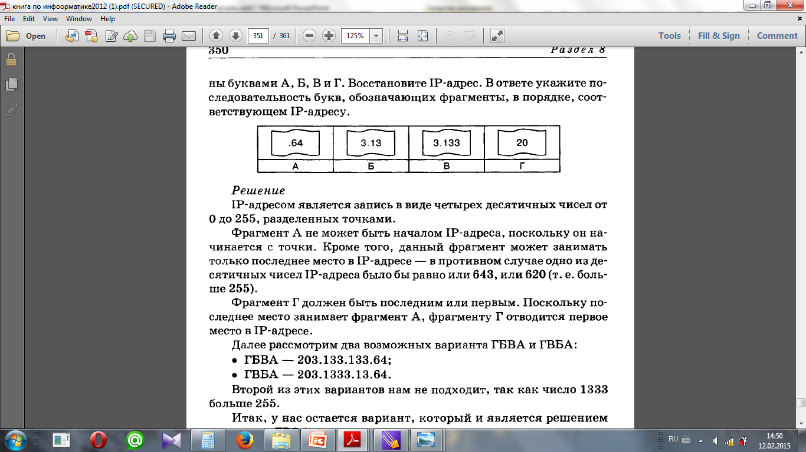

ГВАБ

ГАВБ

ВГАБ

+ГБВА

**На месте преступления были обнаружены четыре обрывка бумаги. Следствие установило, что на них записанный фрагменты одного IP- адреса. Криминалисты обозначили эти фрагменты буквами А, Б, В и Г. Восстановите IP- адрес. В ответе укажите последовательность букв, обозначающих фрагменты, в порядке, соответствующему IP- адресу. Если будет несколько вариантов решения, запишите их все через запятую.**

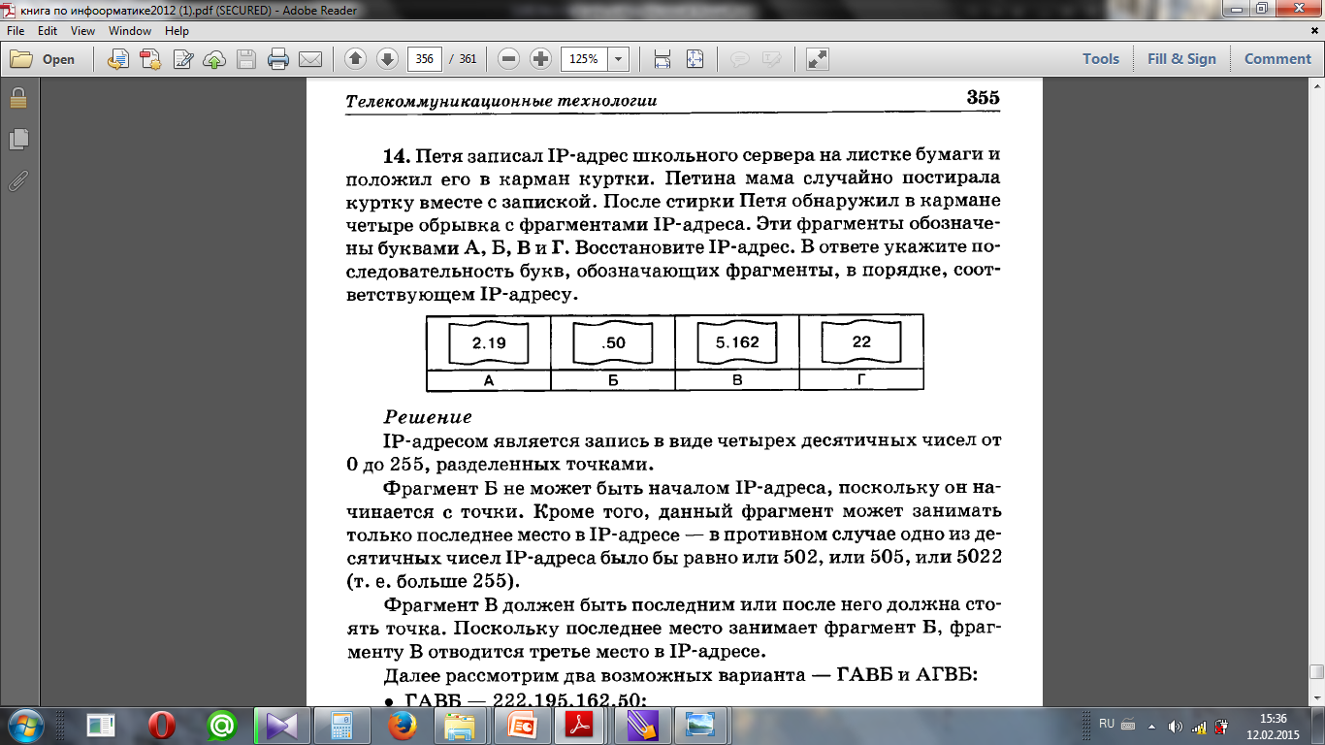

+ГАВБ

ГВАБ

ВГАБ

ГБВА

**Петя записал IР-адрес школьного сервера на листке бумаги и положил его в карман куртки. Петина мама случайно постирала куртку вместе с запиской. После стирки Петя обнаружил в кармане четыре обрывка с фрагментами 1Р-адреса. Эти фрагменты обозначены буквами А, Б, В и Г. Восстановите 1Р-адрес. В ответе укажите последовательность букв, обозначающих фрагменты, в порядке, соответствующем IР-адресу.**

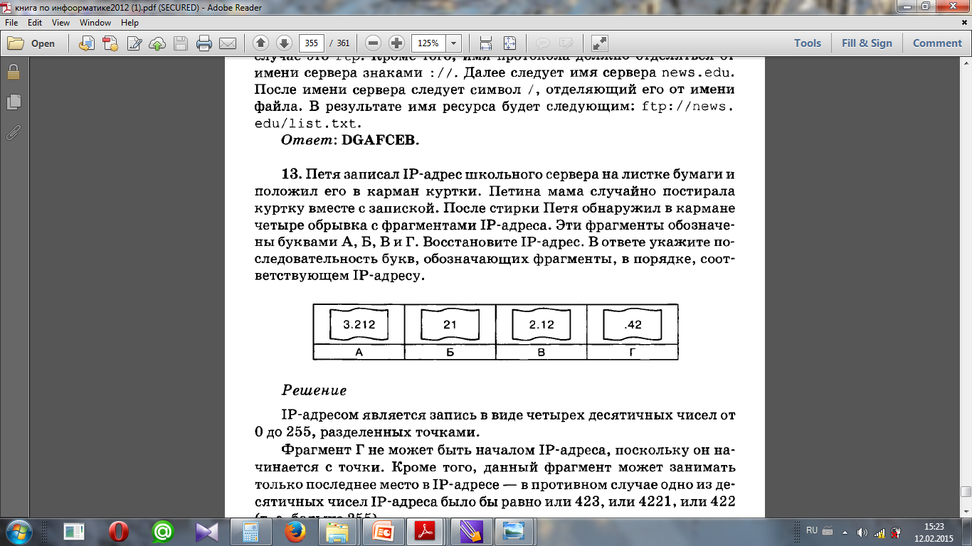

ГАВБ

АГВБ

ВГАБ

+БВАГ

**На месте пре­ступ­ле­ния были об­на­ру­же­ны че­ты­ре об­рыв­ка бу­ма­ги. След­ствие уста­но­ви­ло, что на них за­пи­са­ны фраг­мен­ты од­но­го IP-ад­ре­са. Кри­ми­на­ли­сты обо­зна­чи­ли эти фраг­мен­ты бук­ва­ми А, Б, В и Г. Вос­ста­но­ви­те IP-адрес. В от­ве­те ука­жи­те по­сле­до­ва­тель­ность букв, обо­зна­ча­ю­щих фраг­мен­ты, в по­ряд­ке, со­от­вет­ству­ю­щем IP-ад­ре­су.**

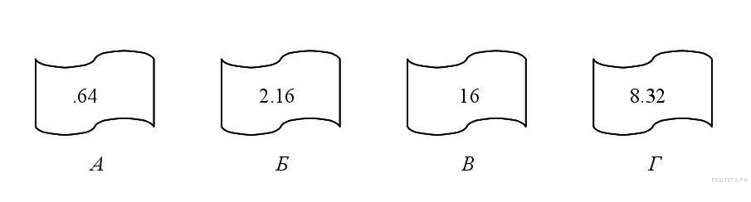

**Ответ: ВБГА**

**Петя за­пи­сал IP-адрес школь­но­го сер­ве­ра на лист­ке бу­ма­ги и по­ло­жил его в кар­ман куртки. Пе­ти­на мама слу­чай­но по­сти­ра­ла курт­ку вме­сте с за­пис­кой. После стир­ки Петя обнаружил в кар­ма­не че­ты­ре об­рыв­ка с фраг­мен­та­ми IP-ад­ре­са. Эти фраг­мен­ты обо­зна­че­ны бук­ва­ми А, Б, В и Г. Вос­ста­но­ви­те IP-адрес. В от­ве­те ука­жи­те по­сле­до­ва­тель­ность букв, обо­зна­ча­ю­щих фраг­мен­ты, в по­ряд­ке, со­от­вет­ству­ю­щем IP-ад­ре­су.**

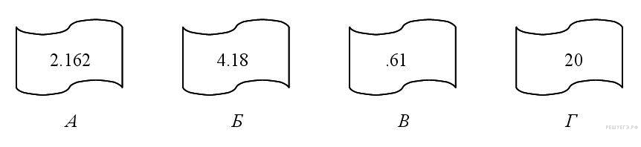

**Ответ: ГБАВ**

**Петя за­пи­сал IP-адрес школь­но­го сер­ве­ра на лист­ке бу­ма­ги и по­ло­жил его в кар­ман курт­ки. Пе­ти­на мама слу­чай­но по­сти­ра­ла курт­ку вме­сте с за­пис­кой. После стир­ки Петя обнаружил в кар­ма­не че­ты­ре об­рыв­ка с фраг­мен­та­ми IP-ад­ре­са. Эти фраг­мен­ты обо­зна­че­ны бук­ва­ми А, Б, В и Г. Вос­ста­но­ви­те IP-адрес. В от­ве­те ука­жи­те по­сле­до­ва­тель­ность букв, обо­зна­ча­ю­щих фраг­мен­ты, в по­ряд­ке, со­от­вет­ству­ю­щем IP-ад­ре­су.**

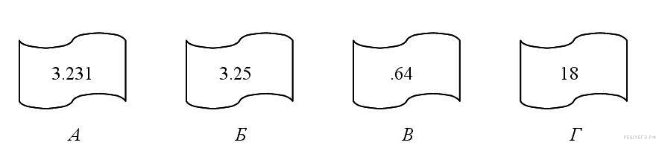

**Ответ: ГБАВ**

**На месте пре­ступ­ле­ния были об­на­ру­же­ны че­ты­ре об­рыв­ка бу­ма­ги. След­ствие уста­но­ви-ло, что на них за­пи­са­ны фраг­мен­ты од­но­го IP-ад­ре­са. Кри­ми­на­ли­сты обо­зна­чи­ли эти фраг­мен­ты бук­ва­ми А, Б, В и Г. Вос­ста­но­ви­те IP-адрес. В от­ве­те ука­жи­те по­сле­до­ва­тель-ность букв, обо­зна­ча­ю­щих фраг­мен­ты, в по­ряд­ке, со­от­вет­ству­ю­щем IP-ад­ре­су. Если будет не­сколь­ко ва­ри­ан­тов ре­ше­ния, за­пи­ши­те их все через за­пя­тую.**

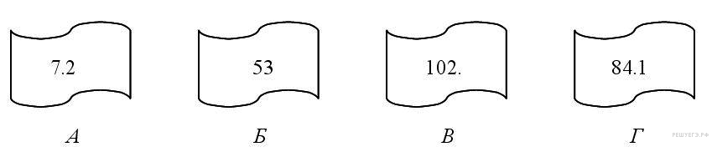

**Ответ: ВГАБ**

**На месте пре­ступ­ле­ния были об­на­ру­же­ны че­ты­ре об­рыв­ка бу­ма­ги. След­ствие уста­но­ви­ло, что на них за­пи­са­ны фраг­мен­ты од­но­го IP-ад­ре­са. Кри­ми­на­ли­сты обо­зна­чи­ли эти фраг­мен­ты бук­ва­ми А, Б, В и Г. Вос­ста­но­ви­те IP-адрес. В от­ве­те ука­жи­те по­сле­до­ва­тель­ность букв, обо­зна­ча­ю­щих фраг­мен­ты, в по­ряд­ке, со­от­вет­ству­ю­щем IP-ад­ре­су. Если будет не­сколь­ко ва­ри­ан­тов ре­ше­ния, за­пи­ши­те их все через за­пя­тую.**

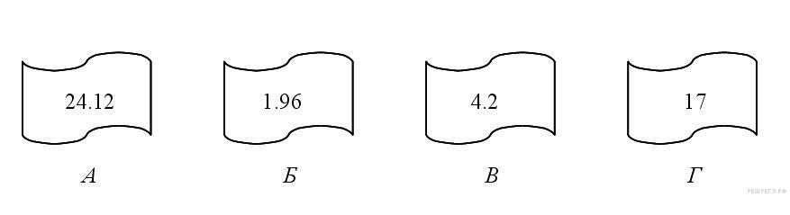

**Ответ: ГВАБ**

**До­ступ к файлу ftp.net , на­хо­дя­ще­му­ся на сер­ве­ре txt.org, осу­ществ­ля­ет­ся по про­то­ко­лу http. В таб­ли­це фраг­мен­ты ад­ре­са файла за­ко­ди­ро­ва­ны бук­ва­ми от А до Ж. За­пи­ши­те по­сле­до­ва­тель­ность этих букв, ко­ди­ру­ю­щую адрес ука­зан­но­го файла в сети Ин­тер­нет.**

|  |
| --- |
|  |
| A | .net |
| Б | ftp |
| В | :// |
| Г | http |
| Д | / |
| Е | .org |
| Ж | txt |

**Ответ: ГВЖЕДБА**

**На сер­ве­ре test.edu на­хо­дит­ся файл demo.net, до­ступ к ко­то­ро­му осу­ществ­ля­ет­ся по про­то­ко­лу http. Фраг­мен­ты ад­ре­са дан­но­го файла за­ко­ди­ро­ва­ны бук­ва­ми А, Б ... Ж (см. таб­ли­цу). За­пи­ши­те по­сле­до­ва­тель­ность этих букв, ко­то­рая ко­ди­ру­ет адрес ука­зан­но­го файла в Ин­тер­не­те.**

|  |
| --- |
|  |
| A | test |
| Б | demo |
| В | :// |
| Г | / |
| Д | http |
| Е | .edu |
| Ж | .net |

**Ответ: ДВАЕГБЖ**

**На сер­ве­ре info.edu на­хо­дит­ся файл exam.net, до­ступ к ко­то­ро­му осу­ществ­ля­ет­ся по прото-колу http. Фраг­мен­ты ад­ре­са дан­но­го файла за­ко­ди­ро­ва­ны бук­ва­ми а, Ь, с ... g (см. таб­ли­цу). За­пи­ши­те по­сле­до­ва­тель­ность этих букв, ко­то­рая ко­ди­ру­ет адрес ука­зан­но­го файла в Ин­тер­не­те.**

|  |
| --- |
|  |
| a | info |
| b | / |
| c | .net |
| d | .edu |
| e | http |
| f | exam |
| g | :// |

**Ответ: egadbfc**

**До­ступ к файлу index.html, раз­ме­щен­но­му на сер­ве­ре www.ftp.ru, осу­ществ­ля­ет­ся по про­то­ко­лу http. В таб­ли­це при­ве­де­ны фраг­мен­ты ад­ре­са этого файла, обо­зна­чен­ные бук­ва­ми от А до 3. За­пи­ши­те по­сле­до­ва­тель­ность этих букв, со­от­вет­ству­ю­щую ад­ре­су дан­но­го файла.**

|  |
| --- |
|  |
| A | .html |
| Б | www. |
| В | / |
| Г | ftp |
| Д | .ru |
| Е | http |
| Ж | index |
| З | :// |

**Ответ: ЕЗБГДВЖА**